Утром рано на зоре
(свадебная припевка, пелась мужчинам)
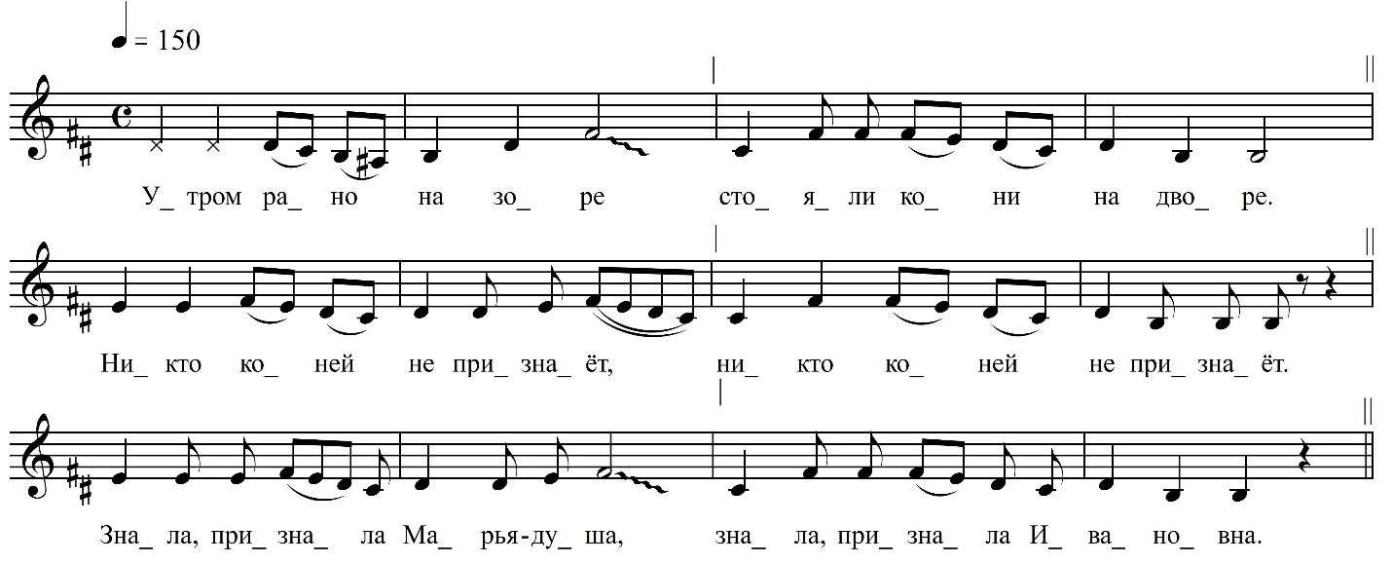

Утром рано на зоре
Стояли кони на дворе,

Никто ко́ней не признаёт,
Никто ко́ней не признаёт.

Знала, признала Марья-душа,
Знала, признала Ивановна.

Брала ко́ней за повода́,
Брала ко́ней за повода́.

Сыпала сахару вместо овса,
Сыпала сахару вместо овса.

Белой мёды на место воды,
Белой мёды на место воды.

Прочь отошла, низко кланяласа,
Прочь отошла, низко кланяласа.

Пейти-ко, кушайте, кони мои,
Пейти-ко, кушайте, во́ронои.

Эх, завтра пораньше свезите меня,
Завтра пораньше свезите меня.

Дальше, подальше, от батюшка прочь,
Дальше, подальше, от батюшка прочь.

Ближа, поближа к миламу дружку,
Ближа, поближа к миламу дружку, Ко Ивану-молодцу!

ФНОЦ СПбГИК, ВхI-а.4/3
Запись Лазоренко Н., Михолаповой О., Шинкевич Н. 26.06.1974
д. Морозово Вындиноостровского с/п Волховского р-на Ленинградской обл.
Инф. Корнева Екатерина Михайловна (1901), урож. д. Боргино Вындиноостровского с/п Волховского р-на Ленинградской обл.

